991109 物理趣味教學實驗研習 十一月的羅老師：
老師的華髮似芒花，銀芒似海，翩然搖曳、輕柔淡雅，彷若天外舒雲清風般潔然怡人！菅芒花，白無香，冷風來搖動，無虛華，秋芒的浪濤波動在和平，芒種灑落台北市，期待春雨、暑氣。

『大師ㄧ出手，便知有沒有』物理科輔導團本次十分榮幸，邀請到建國中學資深物理教師羅芳晁老師，為本市物理教師演示，如何將艱澀的物理課程，透過一些有趣的物理實驗當做橋樑，使學生不但有旺盛的學習動機，而且能透過研究這些趣味物理實驗，學習到正確的物理觀念。
趣味物理實驗教學設計演示與製作
（一）飛毯
1.將一張 A4 紙橫放如圖 1-1，分成 A、B、C 三等分的寬度，再將 B、C 重疊摺起來，如圖1-2。
2.續圖 1-2，將 B、C 重疊區分為 P、Q、R 三等分的寬度，如圖 1-3。再將 Q、R 重疊起來， 如圖 1-4。
3.續圖 1-4，將 Q、R 重疊區分為 m、n 兩等分的寬度，如圖 1-5。再將 m、n 對摺重疊起來， 如圖 1-6。
4.把重疊之折疊面朝下放在桌邊緣，一端用一手將其壓緊在桌面上，另一手則拉著它端經由 桌緣向地面方向滑下去，來回數次，以加重折痕。完成後如圖 1-7 所示。

A A

B B+C

圖 1-1
圖 1-2

A A

B +C

B
+
C

圖 1-3
圖 1-4

A A

+C B+C

B

圖 1-5
圖 1-6

圖 1-7

圖 1-8

圖 1-9

圖 1-10

（二）飛行圓筒
1.再做另一片飛毯。
2.把飛毯的最後一摺打開。
3.把打開後的飛毯之折疊面一端插入另一端的折疊縫內，做成一個圓筒，如圖 1-8。
4.最後把打開的一摺朝圓筒內折入就完成，如圖 1-8。
5.在尾端（較薄的一端）圓周取若干等分沿圓筒主軸方向剪開做成渦輪片，如圖 1-9， 可使它飛行時形成轉動，而有定向效果，如圖 1-10 所示。

（三）珍珠板飛機
1. 珍珠板飛機如圖 1-11 所示。
2. 製作時，把圖 1-12、1-13、1-14 之機翼模型圖描繪在珍珠板上，並用美工刀切割下 來。
3. 切下一小段硬質吸管（長度約 1.0cm），用膠帶固定在距離可灣吸管尾端 10～11
公分間做成發射鉤。
4. 依順序把前翼、尾翼中心線對齊並間隔 1 公分平放在平桌面上，再沿中心線貼上 雙面膠帶，撕開膠帶皮膜，把可灣吸管的末端對齊尾翼末端，順著中心線將它貼在 雙面膠帶上。但要把發射鉤朝上，不可以面向機翼。.
5. 如圖 1-11(a)、(b)將機翼與機身組合起來，最後把可灣吸管前端折起來並用透明膠 帶纏起固定好作為機頭。
6. 將可灣吸管的皺摺部分拉長或縮短或折灣，可以調整飛機的重心，有助於穩定飛行。
7. 用手擲、吸管吹、注射筒施打氣壓或橡皮筋彈出均可使飛機產生飛行動力。
8. 可用所製飛機進行飛遠、滯空、及過關等競賽或競技表演。

吸管機身
頭部擠入吸管剩
料並用膠帶纏繞
垂直尾翼

用小段吸管做
吸管 的發射鉤

（a） （b）
圖 1-11

2.3cm
0.6cm
0.9cm

3.5cm
1.0cm

3.2cm

6.0cm
5.0cm

圖 1-12 水平前翼
4.5cm
圖 1-13 垂直尾翼

7.3cm

10cm

6.0cm

1.6cm

0.9cm

圖 1-14 尾翼

（四）樸克飛鏢

【原理】根據物體繞定軸旋轉時會產生固定方向的角動量特性，若再加給它一個移動的速 度，則物體便能在此條件下穩定的移向既定目標。活動中選用樸克牌為材料，用手 腕與手指的作用對它施以力矩，我們便能像飛盤一般，把它當作有趣的飛鏢來進行 射準競賽。

【材料】樸克牌（8.7cm×6.3cm， 4 張/人）

【製作】
用發給的材料，每人各自製作樸克牌飛鏢一組四張。製作時注意下列規定
1. 飛鏢的造型可使用樸克牌原型或裁剪，裁剪後的形狀以三角形與四邊形為限，其面
積也不得小於原面積之一半以上。
2. 造型確定後之飛鏢必須是平面形狀，不得折成曲面或折疊，亦不可附加其他材料（含 裁剪剩料）。
3. 不符合製作規定之飛鏢不得用以參加競賽，違規者以零點計分。

【操作方式】
1. 樸克牌飛鏢的發射方法有兩種：
（1）用手掌與手指之功能的甩射法
（2）以橡皮筋與發射架為工具的發射方法。
2. 手掌與手指之功能的甩射法，可自行斟酌採用圖 1-15 所示的方式。圖 1-15（a）是 將樸克牌飛鏢握在手掌內；圖 1-15（b）則用兩手指夾住作支點，第三個手指為施力點。發射時運用腕力或手指的作用，產生旋轉所需之力矩並使飛鏢獲得飛行速度後，適時鬆手便能將紙牌像飛盤一樣的甩出去，這些動作需多次練習與揣摩方能體會其要領
食指夾住此角，
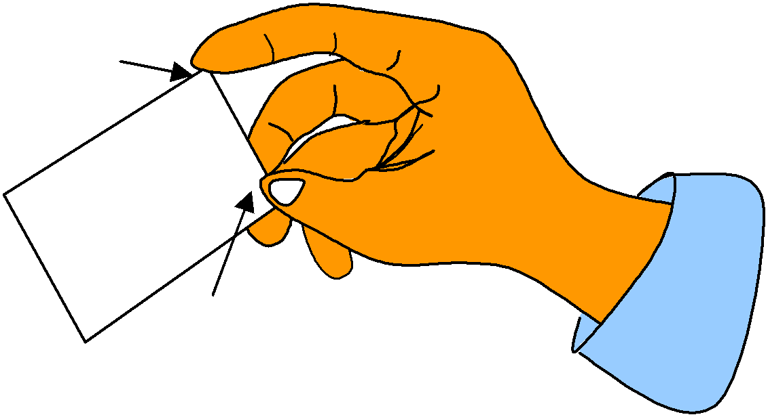

作為施力點
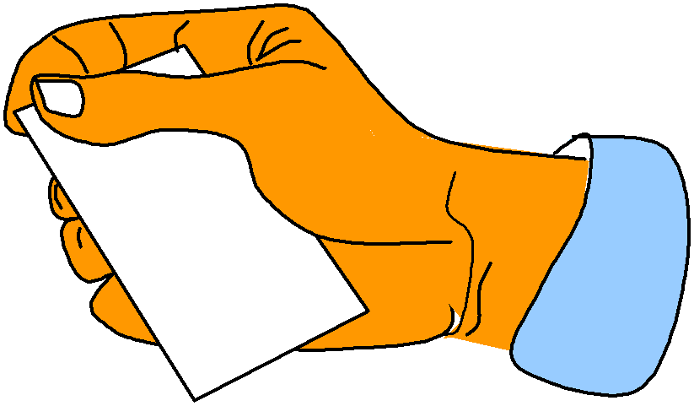

。

拇指與中指夾住
此角，作為支點

（a） （b） 圖 1-15

3. 以橡皮筋與發射架為工具的發射方法，如圖 1-16(a)、(b)所示。發射時先將橡皮筋拉
伸，瞄準目標再把左手放開，即可使樸克牌旋轉飛出。（注意：不可對人發射以免 危險）

樸克牌
右手拉伸
橡皮筋
樸克牌
橡皮筋

筷子

右手用筷 子發射架 拉伸橡皮

橡皮筋

左手夾住
橡皮筋

左手夾住
橡皮筋

(a)

（五）竹蜻蜓與吸管直昇機

圖 1-16
(b)

一、緣起：竹蜻蜓是中國古老童玩的一種，它由軸和槳翼組成，多以竹木製做。約在公元前 一千五百年的商朝就已出現在中國的西南地區。西元 17 世紀中國蘇州巧匠徐正明，整 天琢磨小孩玩的竹蜻蜓，想製造一個類似蜻蜓的直升飛機，並且想把人也帶上天空。經 過十多年的鑽研，他造出了一架直升飛機。它有一個竹蜻蜓一樣的螺旋槳，駕駛座像一 把圈椅，依靠腳踏板通過轉動機構來帶動螺旋槳轉動，試飛時候，它居然飛離地面一尺 多高，還飛過一一條小河溝，然後落下來。
竹蜻蜓在 18 世紀傳到歐洲，啟發了人們的思路，被譽為“航空之父”的英國人喬治·凱 利一輩子都對竹蜻蜓著迷。他的第一項航空研究就是在 1796 年仿製和改造了“竹蜻 蜓”，並由此悟出螺旋槳的一些工作原理。他的研究推動了飛機研製的進程。並為西方
的設計師帶來了研製直升機的靈感。

二、原理：
竹蜻蜓的原理與直昇機相同。傳統的竹蜻蜓有一左右對稱的螺旋槳葉 片，左右葉面寬度方向兩側均設計成一側薄、一側厚，這樣的設計造 成一傾斜角且左右傾協方向相反，如圖1-17所示。當竹蜻蜓轉動時， 氣流朝向葉片運動。若右手向前左手向後摩擦雙掌，則葉片運動為逆 時鐘方向，而使葉片下方氣流被葉片阻擋，因此速率比上方氣流慢。 根據白努利方程式可知，氣體流速越慢處氣壓越大，因此葉片下方氣 壓比上方氣壓大。所以葉片受到一向上昇力作用，使竹蜻蜓飛起起來。

圖 1-17

若竹蜻蜓沿相反方向轉動，則葉片運動方向為順時鐘。葉片上方氣流受到葉片阻擋，因

此速率比下方氣流慢，使葉片上方氣壓比下方氣壓大。所以竹蜻蜓會向地面墜落。

五、製作：如圖 1-18 所示，其製作過程如下：
1. 取長度 17cm 口徑 0.6 的映吸管一端剪開約 1.5cm 長度，如圖 1-18（a）所示。

(a) (b) (c) (d) (e)

圖 1-18
塑膠片

外纏透明膠帶

硬質吸管

(f)

用訂書針
固定

2. 將長度 20cm 寬度 1.2cm 厚度 0.12cm 的塑膠片對折，如圖 1-18（b）所示。
3. 把對折後的塑膠片插入剪開的吸管端，再把吸管壓扁夾住塑膠片，接著用號釘書機把他 們釘起來如圖 1-18（c）、（d）所示。
4. 用透明膠帶把定書針定妥的位置纏起來。

5. 打開重疊的塑膠片依序先後逆時針方向（左撇子為順時針）向上斜折（斜折角度會影響

飛行效果，自行體會），如圖 1-18（e）所示。

6. 用雙掌搓吸管後放手就可使小吸管直昇機飛翔於上空，如圖 1-18（f）所示。

【原理】：
1. 物體保持靜止狀態或等速直線運動狀態的性質稱為慣性。慣性是物體的固有屬性。亞

裏士多德的觀點在運動的觀察中我們看到,物體在水平面上運動,需要借助外力才能 維持,如果外力停止作用,物體就要靜止下來.這是因爲地面上的物體都跟地球一樣,它們 的“自然本性”靜止。即:有力就運動,沒有力就靜止。他認為力是維持物體運動的原因. 你贊成還是反對亞裏士多德的觀點?你的生活經驗感受是這樣的嗎？
3. 伽利略：水平面上做等速直線運動的物體並不需要外力來維持。
4. 笛卡兒：物體不受外力時，速度的大小和方向不會改變，永遠運動下去。
5. 牛頓：力是改變物體運動狀態的原因。
【活動】

（一）、步步高昇

 1.材料：珍珠奶茶用波霸大吸管及普通小吸管各 1 隻/人、免洗竹筷 1 支/人。

 2.作法：如圖 2-1 所示，將小吸管剪短後折成倒立 v 字型，再放入左手鉛直握住的大吸 管底端內。右手拿筷子敲打大吸管頂端，一面打一面上下配合震動，則根據慣性的原 理，我們可發現小吸管從大吸管底部進入，最後卻從頂端冒出來，十分有趣！

（二）抓銅幣：如圖 2-2 所示。

（三）拉環

 1.材料：打包用塑膠繩 30 公分 1 段/人、寶特瓶 1 個/人、5cm 數棒 1 支/人、剪刀共用、 長度 1cm 大小之 1 小片雙面膠帶。
 2.作法：參考圖 2-3，手拉圓環，5cm 數棒（可用筆或波霸吸管代替）將會鉛直從瓶口
落入瓶內！
數棒

圓環
纏
拉
膠 敲打
帶
補
銅幣
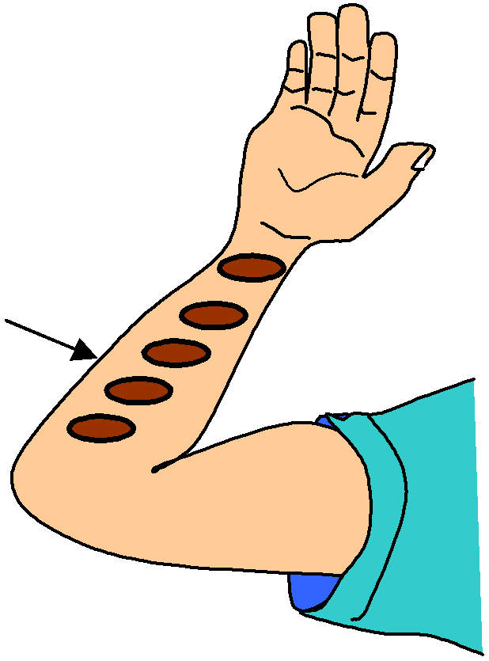

強

瓶子

放入

圖 2-1

圖 2-2

圖 2-3

（四）錢幣定位

 1.材料：樸克牌 2 張/人、10 元銅幣（或鐵墊圈）一個（銅幣自備）。
 2.作法：如圖 2-4，銅幣壓住紙牌水平放在指尖上，用另一手的手指將紙牌彈射出去，
因慣性關係硬幣仍停在指尖上，十分神奇！

（a）

圖 2-4
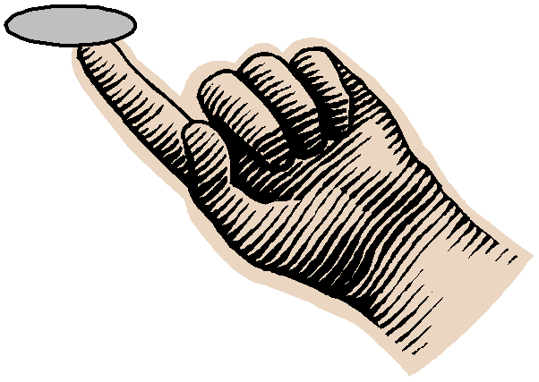

（b）

（一）搖搖晃晃的蜻蜓

把一根長烤肉竹纖的尖端從小保力龍球的中 心穿過，然後在竹纖的另一端插上另一個大保力 龍球。再另外取兩根切短（長度自行取捨）的烤 肉竹纖，每根竹纖的一端夾上兩個小木夾。然後， 將這兩竹纖的尖端端斜插入上述小保力龍球的兩 側，見圖 3-1。注意伸出小保力龍球的一端不宜太 長。將此端放在任何一個凸出點上，該系統都將 對支撐點保持平衡。
如果向上移動小木夾，將使系統失去初始狀
態的穩定性。若將小木夾下移，特別是使系統的

竹纖

竹纖

小保力龍球

大保力龍球

小木夾

圖 3-1

重心低於系統的支撐點的位置，則會顯著增強系統的穩定性。這也是賽車的底盤爲什麽盡可 能安裝得越低越好得原因。只有這樣，賽車在急轉彎時才會緊貼地面而不至翻倒。

（二）以一敵十

用一根鉛直豎起的鐵釘，可以頂住 10 根懸掛的鐵釘。
如圖 3-2(a) 所示，先在桌上放 1 枚釘子，再在該釘 子上方橫放 8 枚鐵釘， 注意釘頭和釘尾的位置要交錯 放，最後再在上方壓 1 枚鐵釘，該鐵釘的釘頭位置與 第一 枚釘子方向相反。用手同時拿住第一枚與最後一 枚釘子，注意用這兩枚釘子夾住其餘釘子，再用另一

（a） （b）

圖 3-2

枚鐵釘頂住處在下面的那枚釘子中心，小心調節重心位置，最後這 10 枚釘子便被 1 枚釘子
頂住了如圖 3-2（b）。
（一）雲霄飛車

1. 目的：以規定的簡單材料製作一個用彈珠來模擬雲霄飛車的活動，藉以探討慣性定律、 能量轉換及水平拋射運動的現像，並以其運動軌跡之準確操控為目標來進行比賽，寓教於 樂，故以彈珠樂園之雲霄飛車為名。
2. 原理：根據彈簧或橡皮筋發生形變時，可儲存彈性位能，而彈性位能又可釋放轉換為動 能的性質，我們設計了一個模擬雲霄飛車的實驗來進行比賽，從快快樂樂的比賽中探討能 量轉換的關係與鉛直圓運動的物理原理，也能從軌跡操控時獲知水平拋射的物理知識。
3. 材料：
研習：長度 22cm，直徑 1.3cm 的粗吸管 4 支/隊、長度 20cm 的竹筷子 4 之支/隊、 橡皮筋 4 條/隊、直徑 2.5cm 的木製彈珠 8 個/隊、直徑 7.5cm;高 9.1cm 容量 200cc 的紙杯 5 個、塑膠墊杯 5 個、長度 100cm；寬度 1.45 cm 的電線壓條 1 條、20cm
×8.4 cm×1.5cm 固定軌道用木板（桐木）條一片、2.8×12mm 木螺絲（鐵製品）
2 支/隊、透明速膠帶每隊一小卷。
自備：尺、美工刀、剪刀、十字形螺絲刀、彩色筆。
4. 製作：

鉛直圓軌道
A：撞擊器

彈珠 大吸管 筷子

20cm

5 4 3 2 1

T：彈珠出口

C：得分杯

B：動能、位

能轉換器

圖 4-1

橡皮筋
固定軌道用 水平木板條

5 4 3 2 1
動能、位能轉換器
出口位置 T

7.4cm
①

圖 4-2
7.4cm 7.4cm 7.4cm 7.4cm

水平距離＝45cm

以所發

給的材料，製作一組撞擊器如圖 4-1 中 A 部分，先把筷子的一端用橡皮筋綁緊， 但要注意保留橡皮筋的另一端作為套環，最後把筷子套入吸管內（吸管可以裁剪）， 就完成了撞擊器。
②動能、位能轉換器，如圖 4-1 中的 B 部分，以電線壓條製成直徑（或從水平木板條量
起至最高點的鉛直距離）為 22cm 以上的鉛直圓環，圓環可用螺絲釘及壓條背膠將其 固定在水平木板條上。得分杯使用五個紙杯分別由競賽者自行放置在指定的得分區， 如圖二所示，其中出口位置 T 與杯口的高度差約為 20 cm，其最近水平距離則為 45cm
（請參考圖 4-2；圖 4-1 中未顯示此距離）。

（二）摩擦生熱

以棉線切割水管，說明摩擦生熱現象。
（一）用氖燈管做靜電實驗
物體帶靜電與否，可以利用帶靜電的物體具有較高電位的特性，借助氖燈管發光來鑒別
1. 觀察導體上是否帶電 用摩擦起電的方法先使導體帶電，再手持氖燈管（從 普通驗電筆中卸下的氖燈管）與帶電體接觸，你可以 看到氖燈管的一極起輝發光。這是由於靜電電壓加在 氖燈管兩極，高於起輝電壓（約 60 伏），管中出現了

低氣壓氣體放電現象。
2. 檢驗帶電的種類
圖 5-1

氖燈管放電時，你會注意到只有一極起輝，起輝的這一極相對另一極爲低電位極。例 如，手持的一極起輝，說明另一極的電位高於手持極的電位，即比地的電位較高。由 此可以判斷，與另一極接觸的帶電導體必帶正電，如圖

5-1 所示。
3. 做靜電感應的實驗 用絲綢摩擦塑膠唱片，使唱片帶上盡可能多的電荷，然後 手持氖燈管與帶絕緣柄的金屬盤接觸，迅速把金屬盤蓋到 唱片上，你可以看到氖燈管的一極起輝如圖 5-2。起輝熄滅後，你再迅速把金屬盤移開，又可以看到另一極起輝。
圖 5-2

（二）電刻錫箔

找一張包香煙的錫紙，平鋪在玻璃板上，並用導線 把它跟 9 伏乾電池的負極相連。再找一根削好的短 鉛筆，把筆心的尾部跟電池的正極相連。然後你拿 起鉛筆象寫字一樣在錫紙上劃，你會發現筆尖冒出 微小的電火花，被劃過的錫紙上出現了花紋或字迹。這就是平常所說的電刻。爲什麽通電的鉛筆能 在錫箔上刻出字來呢？這是因爲電流流到鉛筆尖

和錫箔接觸處，遇到的電阻最大，所以就在那裏産生了大量的熱，使錫箔熔化而顯示出 花紋。如果你想在鋼板上刻字，用上面所說的設備就無能爲力了。工業上的電刻，用的 是炭精棒做的電筆，給它通上幾千到幾萬安培的電流，炭筆尖和鋼板接觸時能産生 1700
℃的高溫，使接觸處的鋼熔化。應用這種設備，不光能在鋼板上刻出字或花紋來，更重 要的是可以用它來切割金屬材料。
（三）：神龍戲珠

1. 引言
神龍吐珠誰都沒有看過，但民間的各種傳說，數千年來沒有間斷。電影、卡通、漫畫、 小說以龍珠為題材者更是數不清，可見大家對龍珠所代表的神秘魅力充滿崇拜與期待。
有一個龍吐珠的真實故事發生在中國東漢時期，有一位張衡先生於西元 132 年，發明了
「地動儀」，此儀器四周不同方位有口含銅製龍珠的龍頭雕塑，每一龍口下方均對應有一隻 向上開口準備接龍珠的蟾蜍造型。西元 138 年的某一天，「地動儀」龍頭口中竟然吐出了龍 珠，並掉入下方蟾蜍的嘴巴裡發出了巨大響聲，引起大家議論紛紛：原來根據龍珠掉落的方 位，預測洛陽西方應該正在發生地震。可是大家都對它半信半疑，但過了幾天後，傳來的訊 息證實隴西（現今的甘肅西南）發生了強烈地震。
受到故事的啟發，我想用自製的電磁鐵螺線管來設計神龍出洞與神龍戲珠。讓大家一從
科學神龍中，玩出科學，悟出科學道理來。

2. 原理

在塑膠水管上用漆包導線纏繞成為線圈，並在管內放入軟鐵棒，則當線圈通以電流時， 不但線圈成為電磁鐵，其管內之軟鐵棒也立即被磁化成為磁鐵，這兩個磁鐵的磁力產生 了交互作用現象。如果用開關來控制電流的啟閉，則調整

軟鐵棒放入的深度，可使棒子被吸入管內，當其被吸入的 運動過程中，適時切斷電流，則兩磁鐵的磁力同時消失， 互相作用力也消失，但鐵棒仍有運動的慣性，使它能從管 內吐出，這就是所謂「神龍出洞」。如果在管口加放一保 力龍球作為龍珠，則鐵棒出洞前將會把保力龍球撞出，稱 這種現象為「神龍戲珠」。相關原理條述如下：
（1） 把漆包導線在塑膠水管上繞成線圈並通以電流後就 成為電磁鐵，這樣的電磁鐵可用開關來控制電流使其磁性產生或消失，如右圖 5-4。

（2） 改變通入線圈的電流大小及其單位長度內所纏繞的導線圈數，即可改變電磁鐵的磁 場強度。

（3） 軟鐵棒在磁場中可被磁化為磁鐵，在被磁化瞬 間，它和原本的磁場產生磁力交互作 用，所以鐵棒會產生運動。
（4） 若在鐵棒產生運動時，瞬間將電源切斷使磁場消失，磁的交互作用力也消失，此時

鐵棒的運動慣性可使它射出塑膠管外，射出時可為水平 拋射或斜向拋射，也可用鐵棒去撞擊小球，使球做拋射 運動。
三、活動：
【活動一】：神龍出洞

（1） 材料：
提供：透明膠帶、漆包銅導線、塑膠管（製作電磁鐵用）、波霸吸 管、導線、押放電鈴開關、密封式蓄電池、塑膠尺、大迴 紋針、棉手套、砂紙。
自備：剪線鉗、繞線工具、發射架、彩繪筆。

（2） 作法：

一段波霸吸
迴紋

前端塞入保力龍 球（不要也可以）

圖 5-5

①電磁鐵：用提供的漆包線纏繞於塑膠管上做成兩支線圈電磁鐵，線圈形狀可自行設計。
②神龍：將波霸吸管剪下一段（長度不得短 於 4 公分），並在前端緊緊塞入保力龍球（不要 也可以），然後用迴紋針（代替軟鐵棒）插入吸管內做成神龍，其造型可自行設計。圖 5-5 為參考造型。
③自行設計與製備發射架一組，形式不限，參考圖 5-6 及圖 5-7。

神龍

h
發射架
接電源

圖 5-6
神龍

θ

h

發射架

接電源

圖 5-7

④神龍之龍身可自行彩繪以增加美感。
⑤將自製電磁鐵架在發射架上，再把神龍放入電磁鐵內，接著瞬間按開關通電，即可發 射神龍，比比看誰可以藉著磁力的作用使神龍出洞而能飛得最遠。

【活動二】：神龍戲珠

（1） 材料：
除活動一的所有材料外再增加保力龍球 10 個（作為龍珠）、美工刀一把及彩筆若干支（數 量自行決定）。

（2） 作法：
①可使用方法一或再行改良或另行製作的神龍作為撞針。
②將提供的保力龍球做成龍珠若干個，龍珠用彩色筆自行彩繪外表以增加美感。
③把神龍作為撞針放入電磁鐵的塑膠管內，再放龍珠於管內，比賽時只要瞄準目標，將 線圈通以電流後即可用神龍碰撞龍珠，將龍珠射出。

④選用活動（一）的電磁鐵一支及現場用彩筆彩繪的六顆保力龍作的龍珠來進行神龍戲珠的射準
比賽。比比看誰可以把龍珠射向自己指定的得點區。得分區可用圖 5-8 所示的尺寸，以珍珠 板（或紙箱的紙板）切割組成，亦可用同尺寸塑膠籃組成。

（四）：愛心馬達
【原理】 西元 1820 年厄司特發現 通電導線會在其周圍產生磁場以後，大家才把電與磁不分家的關係建立起來。因此 把磁鐵放在有電流的導線附近時，它們就會有磁力互相作用。所以經適當的設計便 能借磁力的作用造成物體運動的現象。

【材料】每組使用材料：漆包銅線一條（長度 40 公分，直徑約 1mm）、釹磁鐵 1 個（直徑約

11.7mm，厚度約 2.8 mm）、軟鐵墊圈 4 個（外 徑 8.9 mm，內徑 6.2 mm）、縫紉機金屬線軸 1 個（外徑 20.4 mm，高 11.1 mm）、砂紙半片（A4 一半大小）、底部中心有凹陷之 3 號乾電池 1 個、直徑 1mm 的保麗龍球 1 個。 自備的工具及材料：尖嘴鉗、挫刀、美工刀、 剪刀、潤滑劑。
【製作】如圖（5-9）所示，可以構成一個簡易的創意磁
鐵馬達。它的外型可加上包裝與美化也可作功
能延伸，創意空間還很大。

（一） 身邊的趣味物理知識

漆 包 銅 線

保 力 龍 球
釹磁鐵

3 號 乾 電 池

鐵墊圈

縫紉機線軸

圖 5-9

下列 11 個日常生活中遇到的現象中，有很多簡單的物理知識，你想到了嗎？讓我們來動動
腦想想看！
1、掛在壁牆上的石英鐘，當電池的電能耗盡而停止走動時，其秒針往往停在刻度盤上
“ ”的位置。這是由於秒針在這個位置處受到 作用最大。
2、有時，自來水管在鄰近的水龍頭放水時，偶爾發生陣陣的響聲。這是由於水從水龍頭沖
出時引起水管 的緣故。
3、對著電視畫面拍照，應關閉照相機閃光燈和室內照明燈，這樣照出的照片畫面更清晰。
因為閃光燈和照明燈在電視屏上的 會干擾電視畫面的透射光。
4、冰凍的豬肉在水中比在同溫度的空氣中解凍得快。燒燙的鐵釘放入水中比在同溫度的空 氣中冷卻得快。裝有滾燙的開水的杯子浸入水中比在同溫度的空氣中冷卻得快。這些現 象都表明：水的 比空氣好。
5、鍋內盛有冷水時，鍋底外表面附著的水滴在火焰上較長時間才能被燒乾，且直到燒乾也 不沸騰，這是由於水滴、鍋和鍋內的水三者 ，溫度大致相同，只要鍋內的水未 沸騰，水滴也不會沸騰，水滴在火焰上靠蒸發而漸漸地被燒乾。
6、走樣的鏡子，人距鏡越遠越走樣。因為鏡裏的像是由鏡後鍍銀面的 形成的，鍍銀 面不平或玻璃厚薄不均勻都會產生走樣。走樣的鏡子，人距鏡越遠，鍍銀面的 到 達的位置偏離正常位置就越大，鏡子就越走樣。
7、瓦斯爐的噴氣嘴側面有幾個與外界相通的小孔，但瓦斯不會從側面小孔噴出，只從噴口 噴出，這是由於噴嘴處瓦斯的氣流速度大，根據 可知，流速大，壓強小， 氣流表面壓強小於側面孔外的大氣壓強，所以瓦斯不會以噴管側面小孔噴出。
8、將氣球吹大後，用手捏住吹口，然後突然放手，氣球內氣流噴出，氣球因反沖而運動。
可以看見氣球運動的路線曲折多變。這有兩個原因：

。

9、吊扇在正常轉動時，懸掛點受的拉力比未轉動時要 ，轉速越 ，拉力 ．
這是因為吊扇轉動時空氣對吊扇葉片有向上的反作用力。轉速越大，此反作用力越大。
10、電爐“燃燒”是電能轉化為內能，不需要氧氣，氧氣只能使電爐絲氧化而縮短其使用壽 命。
11、從高處落下的薄紙片，即使無風，紙片下落的路線也曲折多變。這是由於紙
片 ，因而在下落過程中，其表面各處的氣流速度不同，根據流體 力學原理，流速大，壓強小，致使紙片上各處受空氣作用力不均勻，且隨紙片運動情況 的變化而變化，所以紙片不斷翻滾，曲折下落。

【答案】1. 重力矩的阻礙 2. 共振 3.反射光 4.熱傳遞性 5. 保持熱傳導
6.反射反射光 7.白努利方程式
8. 一是吹大的氣球各處厚薄不均勻，張力不均勻，使氣球放氣時各處收縮不均勻而擺 動，從而運動方向不斷變化；二是氣球在收縮過程中形狀不斷變化，因而在運動過 程中氣球表面處的氣流速度也在不斷變化，根據流體力學原理，流速大，壓強小， 所以氣球表面處受空氣的壓力也在不斷變化，氣球因此而擺動，從而運動方向就不 斷變化。
9. 小；大；減小越多 10. 11. 各部分凸凹不同，形狀各異

（二） 物理實驗設計的基本方法

物理學是一門實驗科學，而我們目前的物理程無論是教或學，基本上都是停留在知識系 統的歸納和理論體系的闡述上，物理實驗本身的教學，也是按教材的按排用一個口令一 個動作的方式來進行照本宣科的操作，呆板沒有解決到不同於課本疑惑的空間。因此大 部分的學生在做完實驗後對於理論的驗證觀念仍然停留在課本上所下定的結論上，並沒 有因為實驗操作獲得額外的啟發，這些啟發本來應包含儀器、工具的使用方法及其構造 原理及知識甚至於維修與改進的方式等之延伸效益。這些效益在近程上可培養動手做解 決問題的興趣與能力，而這些興趣與能力的提升就是未來創意靈感的源頭。離開學校實 驗室，有些同學可能會玩一玩科學玩具，這些玩具你是買現成的還是自行製作？當然也 可能是把現成玩具加以改造者，此外有些人也會喜歡用自己的能力去研究生活上發現的 一些疑惑，探討疑惑要先從實驗著手，而實驗又要如何進行呢？所以今天我要來跟大家 談談超越學校實驗室外的一些實驗設計的基本方法，給大家做個參考。
一、實驗設計的基本方法
1. 確定實驗目的，擴大相關資訊的層面聯繫 實驗設計的出發點，是明確選定一個主題，也就是實驗的目的，在判定實驗主題的目標 是要測量物理量的關係，還是要求理論的驗證、或要求探索物理量間的規律關係。實驗 目的確定後，根據自己所學所知的相關知識，廣泛尋找線索建立系統與組織之聯繫，看 看該物理量或物理規律在哪些內容中出現過，與哪些物理現象有關，與哪些物理量有直
接的聯繫。若屬於對於測量型實驗，先分析被測的量，可通過哪些已知的定理定律規範 中，尋找可控制的變因或操作變因，來對欲測量的目標量來進行定量確認；對於理論驗 證型實驗，則從相關的物理現象中，分析與尋找某些定量關係之建立，來支持與驗證理 論之規律；至於探索型的實驗，應首先在對應的物理現象中進行分析，於蛛絲馬跡中進 行尋找它們涉及了哪些物理量……。 我們用一個大家比較熟悉的實例來說明，譬如想要測定地球表面附近的重力加速度 g 的 量值時，我們就應立即思索：在所過去學習的知識範圍內，有哪些內容涉及到重力加速 度，它與其他物理量有何定量關係，把它們一一的羅列出來，計有：
（１）在靜力學中，放在水平面上或以細繩鉛直懸掛的靜止物體，受到水平面的支持力或繩 索的拉力，其量值就等於重力，即各為 N＝mg 或 T＝mg。若 T（或 N）和 m 能測出， 則重力加速度 g 便可測定。
（２）在超重或失重（但不完全失重）系統中，物體只受鉛直方向的作用力 F 與重力 mg， 若產生的加速度為 a，則用牛頓第二定律可得 F－mg＝±ma。若 F、m 和 a 可測出， 則重力加速度 g 可測定。
（３）在運動學中，物體從光滑斜面上由靜止下滑，s＝ 1 ( g sin θ )t 2 。若 s、θ 和 t 可測定，
2
則重力加速度 g 也可測定。
（４）在運動學中，物體從粗糙斜面上由靜止下滑，s＝ 1 (sinθ − μ cosθ ) gt 2 。若 s、θ、µ 和
2
t 可測，則重力加速度 g 也可測定。
（５）自由落體運動中，h＝ 1 gt 2 。若 h 和 t 可測出，則重力加速度 g 也可測定。
2
（６）用重力加速度測定儀測定。
（７）在水平抛射運動中，鉛直方向在連續相等的時間內位移之差 ∆y＝gt2。若 ∆y 和 t 可測， 重力加速度 g 同樣可以測出。

v2 sin 2θ
（８）在斜抛運動中，水平射程可以表示爲 R＝ o 。若 R、vo

和 θ 可測出，則重力加

2
速度 g 也可測出。

（９）單擺做簡諧運動時，其週期可以表示爲 T＝ 2π
l 。若 T 和l可測，則 g 可測。
g

（10）在焦耳測定熱功當量的實驗中，若能測出水的質量及容器的水當量共為 m 和升高的 溫度 ΔT，則系統增加的內能 ΔU＝msΔT。又由質量 M 的重物落下高度 h 共 n 次的 力學能 W＝nMgh，可得 nMgh＝ msΔT，因此量出 n、M、h、m、及 ΔT，其中 s 為 水的比熱，故可測定重力加速度 g。
（11）帶電粒子在平行板的均勻電場中平衡時，重力 mg 與電力 qE＝q V 相等，即ｍmg＝
d
q V 。若 V、d 和帶電粒子的荷質比（q／m）可測定，則 g 便可測出。
d
（12）假設一物體在地球表面附近繞地球做等速率圓周運動，它的向心加速度 a＝重力加
4π 2 R

速度 g，圓運動週期及距地心為 R 之半徑的測定，便可由公式：g＝a＝
T 2
測出 g值。

2. 選擇方案，簡便精確

對於每一個實驗目標，都可能存在多條思路、多種方案。教材中關於某個實驗目標的實 驗方案，也只是衆多方案中的一種，而且不一定是最好的一種，而只是較可行的一種。
那 麽在衆多實驗方案中，我們應如何選擇呢？一般來說，選擇實驗方案主要有三條原
則：
（１）簡便性原則即要求所選方案原理簡單、操作簡便，各量易測。應儘量避免實施那些原 理複雜、操作繁瑣和被測量不易直接測量的實驗方案。
（２）可行性原則實驗方案的實施要安全可靠，不會對人身和器材造成危害；所需裝置和器
材要易於置備，不能脫離實際，不能超出現有條件。
（３）精確性原則不同的實驗方案，其實驗原理、所用儀器以及實驗重復性等方面所引入的 誤差是不同的。在選擇方案時，應對各種可能的方案進行初步的誤差分析，盡可能選 用精確度高的實驗方案。
綜合考慮以上三原則來分析前述的 12 個方案我們發現：方案
（１）中常用的測力計誤差較大；
（２）中 F 和 a 均不易測定；
（３）中 θ 和 t 不易測定且難以保證斜面足夠光滑；
（４）中 θ、t 和 µ 均不易測定；
（５）中若用秒錶計時人爲因素較大，若用打點計時器計時，紙帶受振針阻力與通常小 物塊所受重力相比不能忽略；
（６）中儀器先進但一般中學沒有；
（７）中若用閃光照像技術則是一種好方案，但設備和技術都達不到要求，若用水平抛射運動的研究方法誤差較大；
（８）中 θ 和 vo 的測量難度較大；
（９）中相對而言較切合中學實際；
（10）中需測定的物理量多且很難採取絕熱措施；
（11）中學階段不易測定荷質比；
（12）只是一個理想實驗，實施困難，但可估算，代入資料得 g＝9.857m／s2，與標準值 9.81m／s2 只相差 4.8 m／s2。
綜上所述，中學階段通常採用單擺法測定重力加速度最佳。
3. 依據方案，選定器材 實驗方案選定之後，考慮該方案需要哪些裝置，被測量與哪些物理量有直接的定量關 係，這些物理量分別需用什麽儀器來測定，從而確定整個實驗需要哪些器材。 在“用單擺測定重力加速度”的實驗中，是利用單擺裝置來進行實驗的，故需鐵架台、細 線和擺球等來組裝單擺。重力加速度可表示爲 g＝4π2l／T２，週期需用秒錶測定；擺長l 是從懸點到擺球中心的距離，因此需用米尺和遊標尺分別測定擺線長度l和擺球直徑 d。 從實驗原理運算式可以看出，實驗與擺球質量無關，故毋需使用天平。 當然，從實驗方便性和精確性角度考慮，還需對所選器材作進一步要求，以期把系統誤 差降到最小。如上述器材中，擺線的伸縮性和質量應較小，擺球的質量應較大。擺線伸 縮性大，其長度會隨拉力變化而變化；擺球與擺線質量相差越小，系統（擺線和擺球） 質心偏離擺球中心越遠，誤差就越大。爲了便於觀察，擺球振動的路徑宜長，但又要確 保單擺做簡諧振動，故擺線宜長些，常取１米左右。
4. 擬定步驟，合理有序 實驗之前，要做到心中有數：如何組裝器材，哪些量先測，哪些量後測，應從正確操作 和提高效率的角度擬定一個合理而有序的實驗步驟。對一些可直接測量的物理量，可先行測量；對需通過實驗裝置才能測定的物理量，須先組裝器材，再進行實驗、觀察和測量。
在“利用單擺測定重力加速度”的實驗中。原理運算式 g＝4π2l／T２中的l和 T 分別爲單擺 的擺長和單擺做簡諧振動的週期。因此應先組裝單擺，再測定擺長，最後讓單擺做簡諧 振動，測定周期 T。根據所測資料計算出重力加速度 g 的值。至於過程細節不再贅述。
5. 資料處理，誤差分析
常用的資料處理和誤差分析的方法應該確實掌握，在設計實驗時也應予考慮。
三、總結 參加科展、學科能力競賽或民間機構舉辦的科學趣味競賽，是要改善中學物理教學現 狀，培養思想活躍、有創新精神和創造能力的跨世紀人才的途徑。但願大家一起來打拼， 為我們社會的繁榮發展注入永恆的推動力。

（三） 物理實驗小秘訣

1.三個零
（1）天平歸零前，游碼應放在橫樑的零刻度處。
（2）使用彈簧秤、伏特計、安陪計、歐姆計時要檢查指針是否歸零。
（3）所有非零數字及非零數字後的零都是有效數字。
2.四個〝不估讀〞
（1）秒錶讀數不估讀。
（2）歐姆計讀數不估讀。
（3）電阻箱讀數不估讀。
（4）游標尺讀數不估讀。
3.五個位置
（1） 測量單擺週期時，應從擺球經過平衡位置時開始計時。
（2） 選擇伏特計、安陪計的量程時，要估讀電路中的電壓與電流，指針偏轉到滿刻度的1/2 到 2/3 為宜。
（3） 使用萬用電表的歐姆檔測電阻時，要選擇合適的量程，使指針處在中央附近。
（4） 在〝碰撞的動量守恒〞實驗中，入射球的啟動點，每次均應放在斜槽上的同位置，並自靜止出發。
（5） 在〝水平拋射運動〞實驗中，入射球的啟動點，每次均應放在斜槽上的同位置，並自靜止出發。
4.五個標誌
（1） 天平平穩的標誌：指針停在分度盤中央或左右擺動相等格數。
（2） 〝牛頓第二定律實驗〞中，摩擦力平衡的標誌：滑車在斜面上可保持等速運動狀態。
（3） 〝波以耳定律實驗〞中，不漏氣的標誌：用橡皮塞塞緊小孔，將活塞拉到某一刻度處放手，活塞能自動恢復到原位置。
（4） 在〝方格紙上描點畫等位線實驗〞中，待測點與基準點等位的標誌是：電流計的指針無偏轉。
（5） 在〝測定金屬電阻係數的實驗〞中，選擇分壓電路的標誌：〝零電壓〞標誌、〝大電阻〞標誌。

要如何學好物理，除了有良好數學基礎與科學概念外，最為重要的便是將物理的問題圖像化，如此物理便不再抽象，如何將物理問題圖像化，最直接的方法便是做實驗，使學生看得到、摸得到，而要使物理實驗得到同學的共鳴與興趣，趣味物理實驗便可以直接達到此一功效，羅芳晁老師送給各位與會的老師，一個嶄新的教學方法和教學概念，相信大家必定收穫良多。

